ТЕХНОЛОГИЧЕСКАЯ КАРТА № 8 / ОСП 3
краткосрочной образовательной практики
по речевой направленности.
«Киска»
для детей от 2 до 3 лет
ФИО педагога: Разумова Галина Владимировна,
Должность: воспитатель

Аннотация для родителей (основная идея доступная для понимания, четко и лаконично формулированная) | В младшем дошкольном возрасте ребенок овладевает величайшим достижением человечества-речью. Основная задача развития речи ребенка - овладение нормами и правилами родного для него языка. Использование малых фольклорных жанров помогает развивать речь ребенка, мышление, межличностные взаимоотношения, создает доброжелательную атмосферу.
Цель КОП, в том числе ТН | Формировать у детей желание и умение повторять рифмующиеся слова и звукосочетания текста, развивать слуховое и зрительное восприятие. Воспитывать сочувствие и желание помочь близким.
Количество часов КОП, в том числе ТН | 1 занятия от 10 до 15 минут
Максимальное количество участников | До 10 детей
Перечень материалов и оборудования для проведения КОП, в том числе ТН | Игрушка - котёнок, кукла Катя, ширма, дорожка-коврик  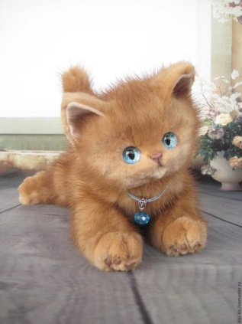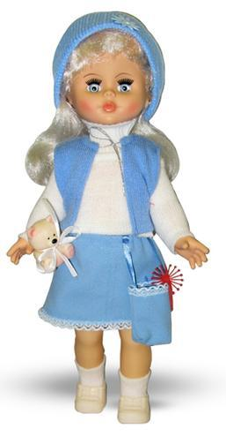
Предполагаемые результаты (умения/навыки, созданный продукт) | Обогатили и активизировали словарный запас; развили внимание, память и умение звукоподражать животному; воспитали отзывчивость, доброжелательность и интерес к русскому фольклору
Список литературы, использованной при подготовке КОП, в том числе ТН. | 1.В.В. Гербова, Развитие речи в детском саду. Вторая группа раннего возраста. 2-3 года. ФГОС  2. Песенки-потешки для малышей  3. Колдина Д. Н Подвижные игры и упражнения с детьми 1-3 лет (Шпаргалки для родителей)

Тематический план занятий

Задачи | Деятельность педагога | Деятельность  детей | Предполагаемый результат
Тема: «Киска-киска»
Учить детей слушать произведения малого фольклорного жанра с показом игрушек.  Развивать диалогическую речь, наглядно-образным мышление  Воспитывать  Заботливое отношение к животным | Чтение потешки " Киска, киска, киска брысь!."  Побуждать детей узнавать животного, называть, выделять отдельные части: хвостик, ушки, глазки, лапки, туловище.  Воспитывать сочувствие, желание делать добрые дела | Дети слушают потешку, называют знакомого персонажа и отвечают на вопросы "Кто это?", "Какая?", "Что делает?"  Дети рассматривают Котенка, называют части тела и звукоподражают ему. | обогатили и активизировали словарный запас  Развили внимание, память и умение звукоподражать животному  Воспитали отзывчивость, доброжелательность и интерес к русскому фольклору
Тема: «Киска-киска»
1. Сюрпризный момент, появления котенка  Появление куклы Кати  2.Чтение потешки "Киска, киска, киска брысь!".  Сопровождение текста игровыми действиями с "Киской" и куклой  3. Подвижная игра "Котята" | Мотивация детей рассмотреть котенка  Дети показывают киску кукле Кате  Дети слушают потешку Киска, киска, киска брысь!.  На дорожку не садись:  Наша деточка пойдёт,  Через киску упадёт!  Как у нашей кошки  Подросли котятки,  Спинки выгибают,  Хвостиком играют.  А у них на лапках острые царапки.  Очень любят умываться,  Лапкой усики чесать,  А потом прогнули спинки ,и залезли все в корзинки. | Дети рассматривают котенка, берут в руки, гладят и произносят звуко- подражания "Мяу-мяу"  Рассматривают Киску вместе с куклой Катей (Что у нее есть: усы, глаза, ушки, ротик, носик, лапки , хвостик).  Дети внимательно слушают воспитателя и отвечают. Обыгрывают вместе с воспитателем потешку  Дети ставят руки на пояс, поворачиваются вправо, влево, гладят себя по голове.  Дети сидя на корточках, вытягивают спинку, показывают коготки. | Дети познакомились с котенком  Обогащение словаря: пушистая, мягкая, добрая, красивая, лапки-царапки.  Активизация словаря: брысь, киска, не садись, деточка, дорожка  Дети после игры уходят в самостоятельную деятельность.

Приложение 1

Дидактические материалы (алгоритмы, схемы):

